**Doku GitHub & Tortoise**

2014-05-29

------------------------------------------------

Der Account heisst: „PesarisEntwickler“

Und das Repository dort ist „pesaris_lohn“

<https://github.com/PesarisEntwickler>

Passwort ist: „schowiederäVersion“

Wenn Sie dann auf Ihrem Windows-System ein GIT-Tool installieren (zB das komfortable „TortoiseGIT“  <http://download.tortoisegit.org/tgit/> (ich habe Version 1.8.8.0) ), dann haben Sie auf dem Kontextmenü (rechte Maustaste) im File Explorer einen Eintrag „Git Klonen“ installliert bekommen und

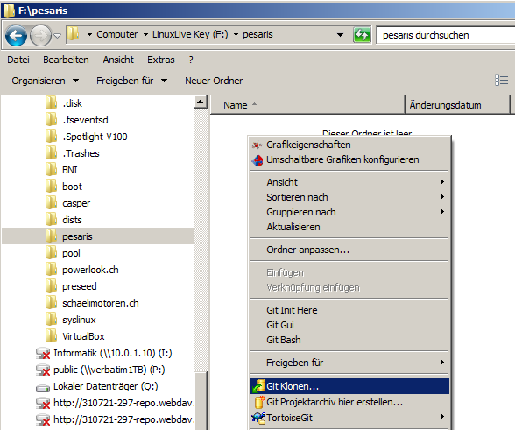

erhalten danach diesen Dialog, wo Sie diesen URL eintippen.

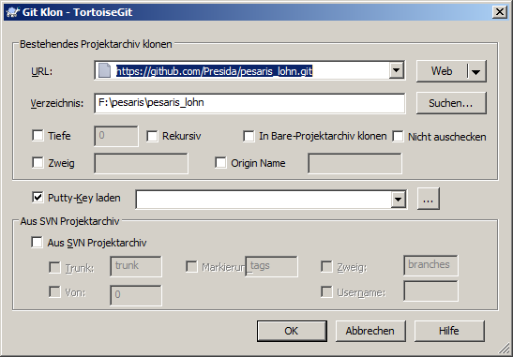

Auf [  OK  ] beginnt dann der Download der 27 MB mit den 1327 Files.

Das Resultat ist ein neues Verzeichnis „pesaris_lohn“ samt deren Unterverzeichnissen. Alle Directories erhalten ein grünes Symbol, was soviel heisst wie „hier wurde noch nichts verändert“.

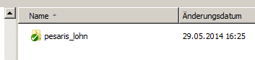

Wenn Sie eine Änderung haben und diese zur Verfügung stellen wollen, machen Sie entweder an der untersten Stelle (= root) oder an der geänderten Stelle im Verzeichnisbaum [rechte Maustaste] und Sie erhalten { „Git Eintragen -> „master“… }

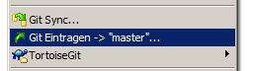

Und danach ein Dialog, wo Sie einen Update-Kommentar eingeben und das/die File/s angeben müssen bevor sie [ OK ] machen können.

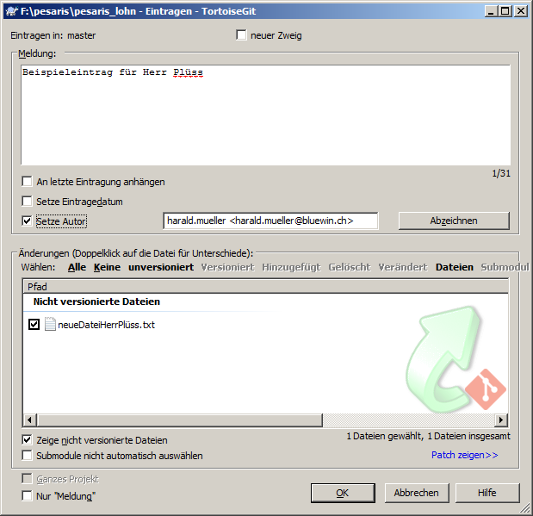

Gruss

Harald G. Müller